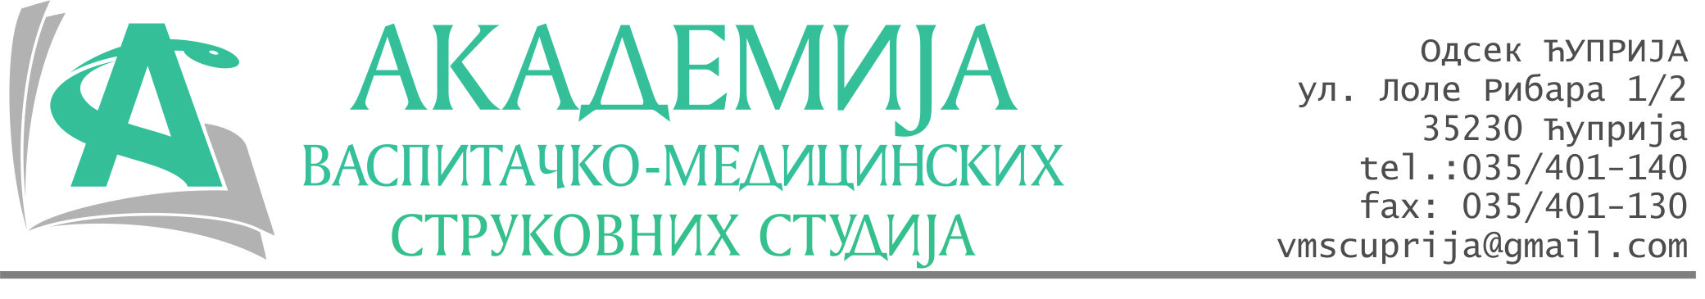
РЕПУБЛИКА СРБИЈА
Академија васпитачко-медицинских струковних студија
Крушевац
Број: 01-280/2024-32
Датум: 29.05.2024. год.

На основу члана 27. Закона о јавним набавкама („Службени гласник РС“, број 91/2019), члана 76. Правилника о ближем уређивању поступка јавних набавки, набавки на које се закон не примењује и набавки друштвених и других посебних услуга и Одлуке о спровођењу поступка набавке дел.бр.01-279/2024-32 од 29.05.2024. године, Академија васпитачко-медицинских струковних студија (даље: Наручилац) упућује:

Позив за подношење понуда за набавку на коју се Закон не примењује
бр.32-2.1.27/24: Услуге штампања

Подаци о наручиоцу:
Академија васпитачко-медицинских струковних студија.
Адреса: Балканска 18, 37000 Крушевац.
ПИБ: 111540278.
МБ: 17922076.
Шифра делатности: 8542 -високо образовање.
Особа за контакт: Никола Миљковић, руководилац послова набавки.
е-mail: nikola.miljkovic.vms@gmail.com

Предмет набавке: Услуге штампања.
Рок за подношење понуда | 30.05.2024. године до 12:00 часова
Начин достављања понуда | На e-mail: nikola.miljkovic.vms@gmail.com
Обавезни елементи понуде | Према обрасцу понуде
Критеријум за избор најповољније понуде | Најниже понуђена цена

Наручилац ће одлуку о избору најповољније понуде донети у року од 3 дана од истека рока за подношење понуда.
Наручилац задржава право да:
- изабере једног од понуђача у зависности од повољности понуде,
- одустане од вршења избора ако установи да ниједна понуда не одговара захтевима Наручиоца.

Руководилац послова јавних набавки
Никола Миљковић, дипл.правник

________________________

ОБРАЗАЦ ПОНУДЕ ЗА НАБАВКУ
бр.32-2.1.27/24: Услуге штампања
Назив понуђача
Адреса
Матични број
ПИБ
Бр.рачуна
Одговорно лице

СПЕЦИФИКАЦИЈА
Формат | Врста штампе | Количина | Цена без ПДВ-а
А4 једнострано | Црно - бело | 1
А4 једнострано | У боји | 1
А4 обострано | Црно - бело | 1
А4 обострано | У боји | 1
А5 једнострано | Црно - бело | 1
А5 једнострано | У боји | 1
А5 обострано | Црно - бело | 1
А5 обострано | У боји | 1
А3 једнострано | Црно - бело | 1
А3 једнострано | У боји | 1
А3 обострано | Црно - бело | 1
А3 обострано | У боји | 1
Спирала А4 | / | 1
Спирала А5 | / | 1

Укупна цена без ПДВ-а: __________________ динара.

Укупна цена са ПДВ-ом: _________________ динара.

Рок важења понуде: 30 дана од дана отварања понуда.
Рок плаћа: 8 дана од испоруке и пријема рачуна.

У__________________ Потпис овлашћеног лица
М.П.

Дана ______________2024.год

